Bulut Depolama Dosya Paylaşım İşlemleri
https://bucloud.boun.edu.tr/login adresinden boun kullanıcı adı ve parolası ile Bucloud arayüzüne giriş yaptıktan sonra aşağıdaki görüntüdeki gibi artı işaretine tıklayarak paylaşım için klasör veya word, excel vb. çeşitli türlerde dökümanlar oluşturabilirsiniz.
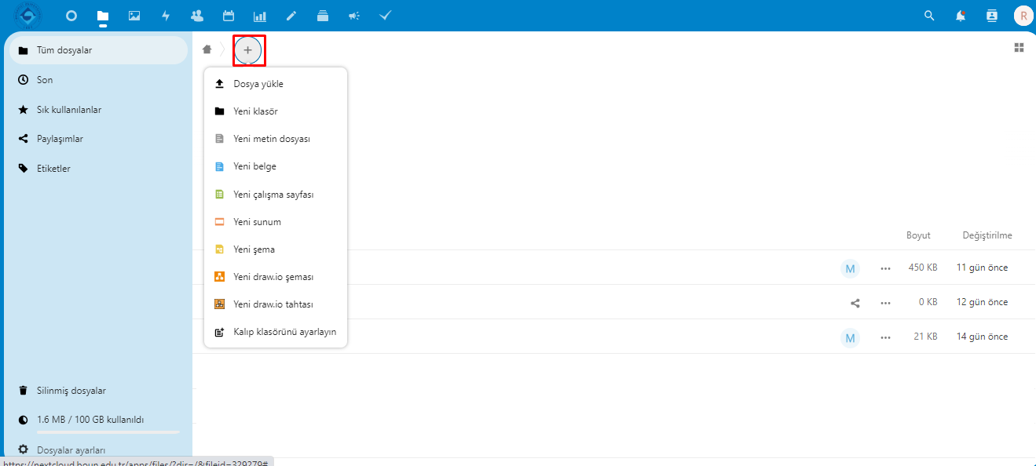

Klasör simgesine tıkladıktan sonra oluşturacağınız klasöre isim verebilirsiniz.
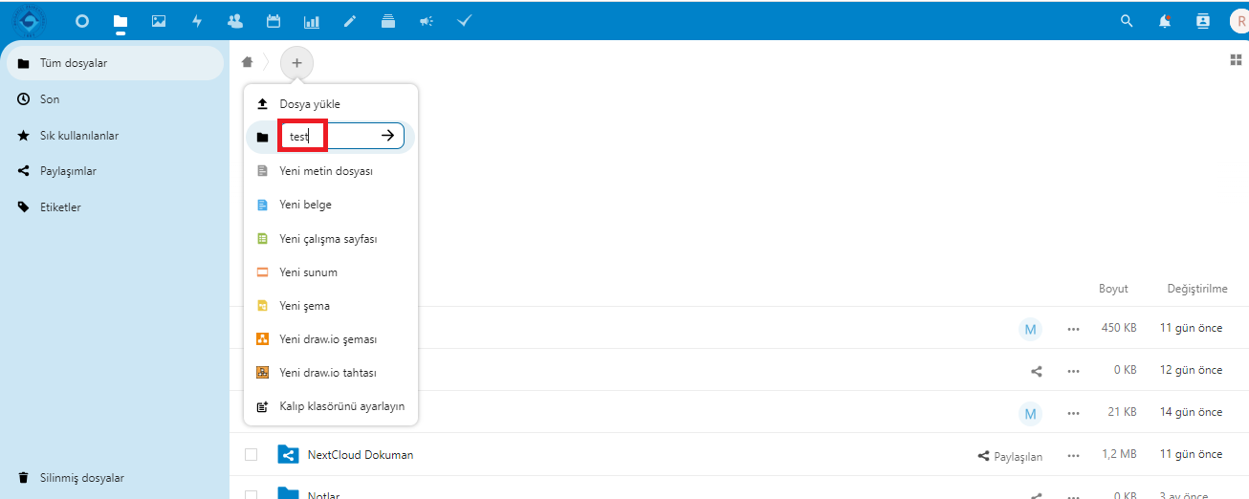

Klasöre tıklayarak içine girebilir ve yine artı işareti ile klasör içinde dosyalar oluşturabilirsiniz.
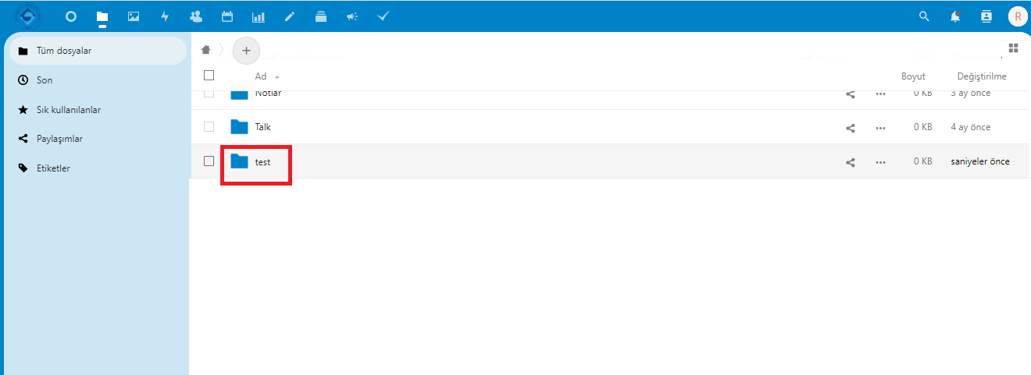

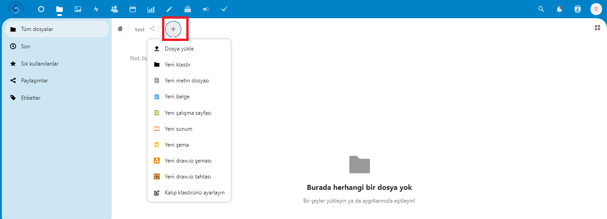

Masaüstü gibi bir ortamdan paylaşacağınız dosyayı sürükleyerek de klasör içine bırakabilirsiniz.
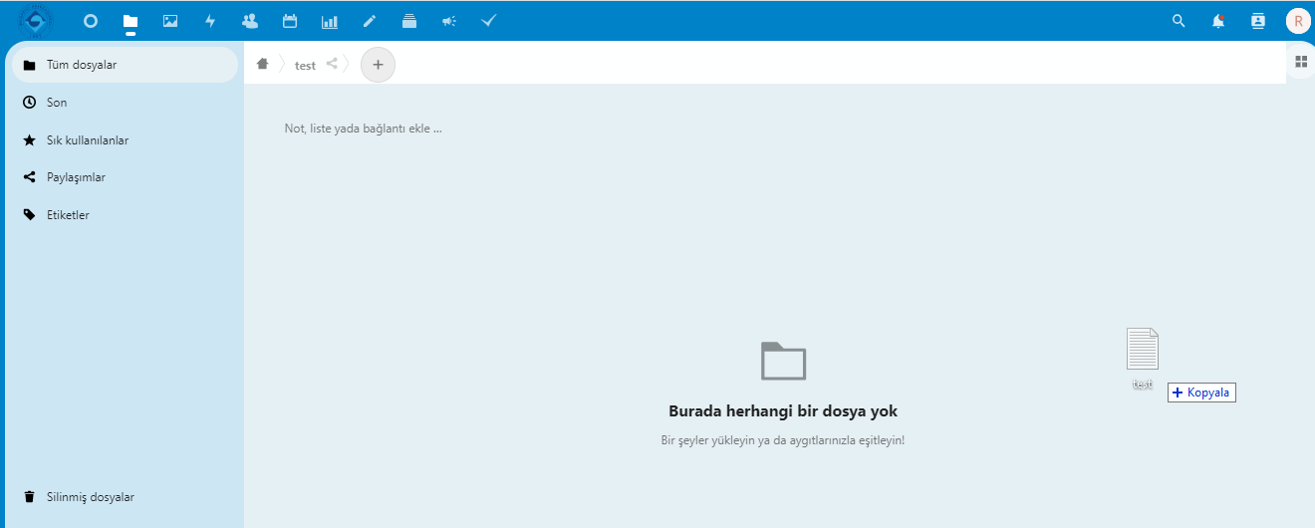
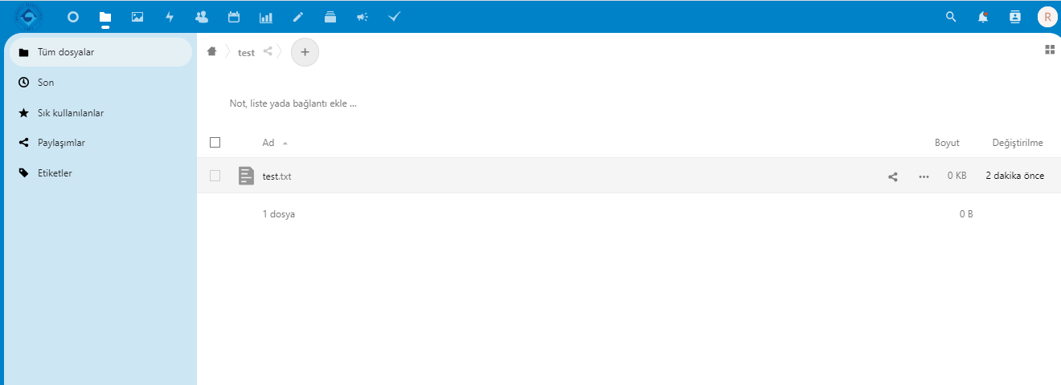

Artı işaretine tıklayarak “Yeni belge” türünde bir doküman oluşturmak isterseniz .odt uzantılı olacak şekilde Word dokümanı benzeri boş bir Open Dokument Metni dosyası oluşturulmuş olacaktır.
Yeni belge dosyasının bir altındaki “Yeni çalışma sayfası” Windows’daki Excel benzeri bir dosya türüdür.
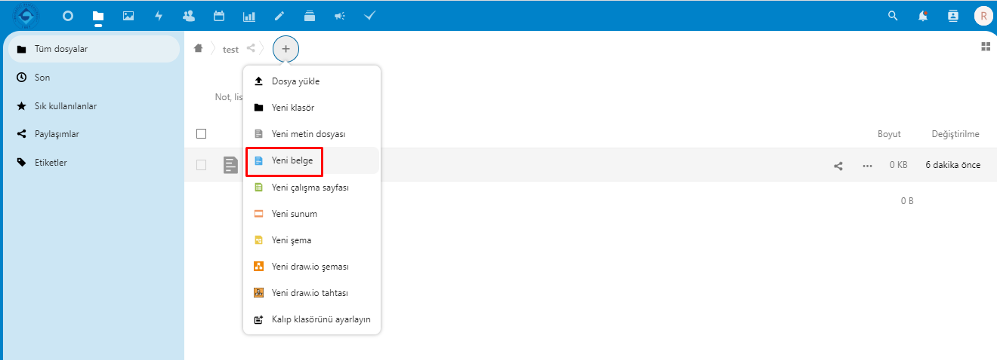

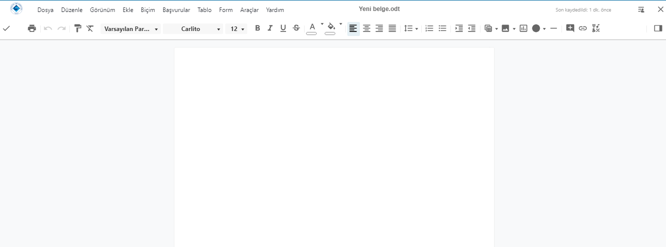

Dosya üzerinde değişiklik yapıp tik işaretine basarak kaydedebilirsiniz.
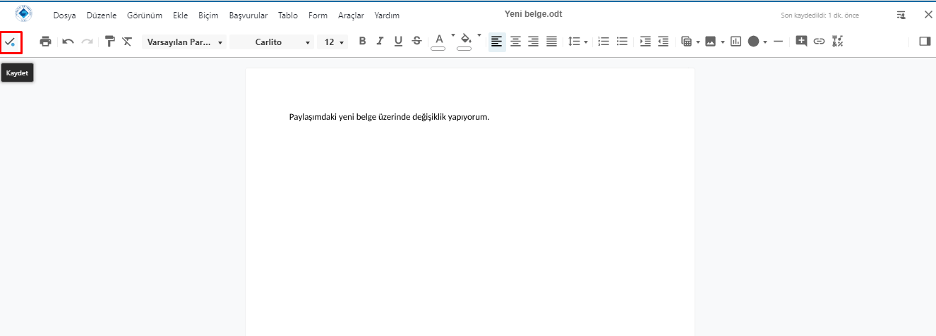

Yeni doküman eklerken dosya isminde uzantısını doc, xls, docx gibi yazarak dosya türünü değiştirebilirsiniz. Böylece Word ve Excel türünde dosyalar da oluşturabilirsiniz.
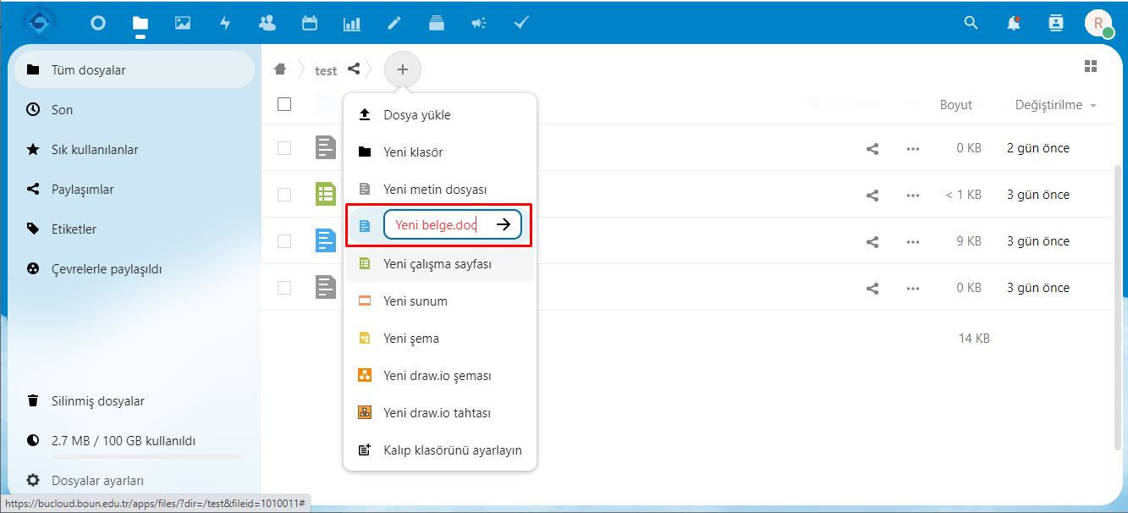
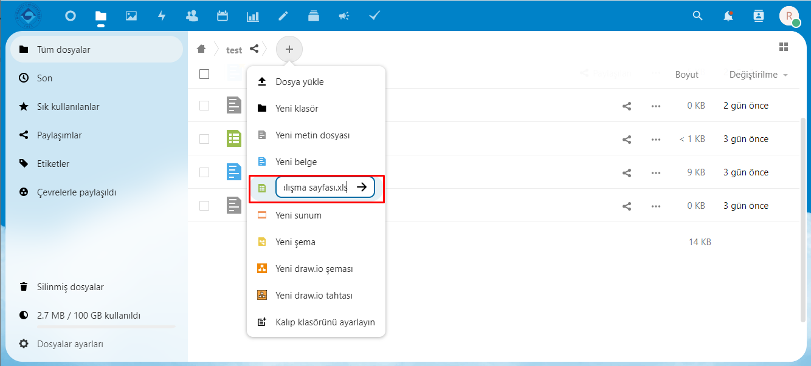

Dosya yanındaki tik işaretine tıklayarak dosyayı seçebilir ve sağ tarafındaki üç nokta simgesine tıklayarak dosya ile ilgili çeşitli işlemler yapabilirsiniz;
- Ayrıntılar: Dosya üzerinde yapılan işlemleri detaylarıyla gösterir.
- Yeniden adlandır: Dosya ismini değiştirebilirsiniz.
- Taşı ya da kopyala: Dosyayı farklı bir klasöre taşıyabilir ya da kopyalayabilirsiniz.
- Yerel olarak düzenle: Dosyayı masaüstü ortamınızda açmanızı sağlar. Dosya üzerinde değişiklikler yaptığınızda bulut ortamında da geçerli olacaktır.
- İndir: Dosyayı bilgisayarınıza indirebilirsiniz.
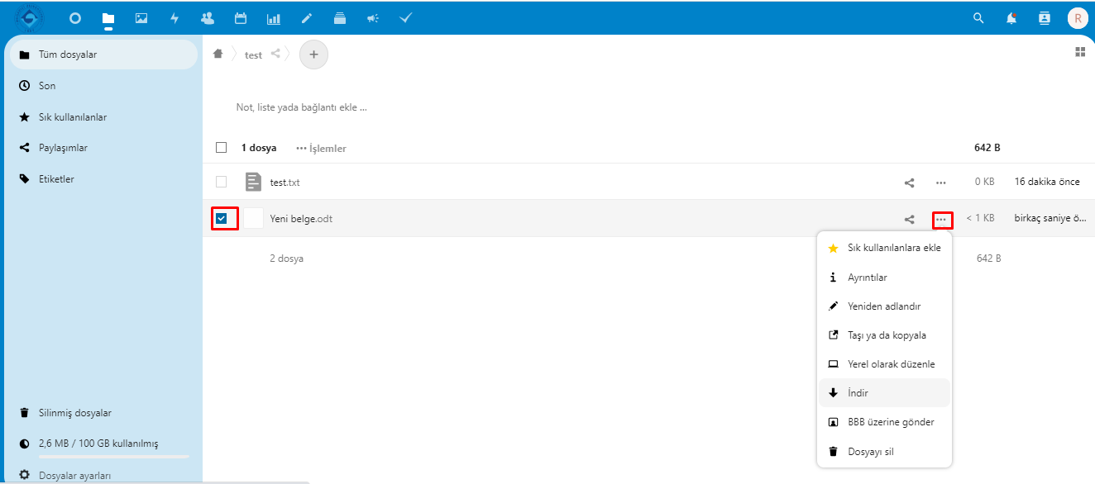

Paylaşım bağlantısı : Boğaziçi Üniversitesi bünyesinde olmayan kişilere paylaşım yaparken bu paylaşım şekli kullanılabilir.
Butona tıklandığında https://bucloud.boun.edu.tr/s/fYCEG3tKzmKFDmX şeklinde bir bağlantı linki oluşturulmuş ve kopyalanmış olacaktır. Bu bağlantı linkini direkt paylaşım yapacağınız kullanıcılara iletebilirsiniz.
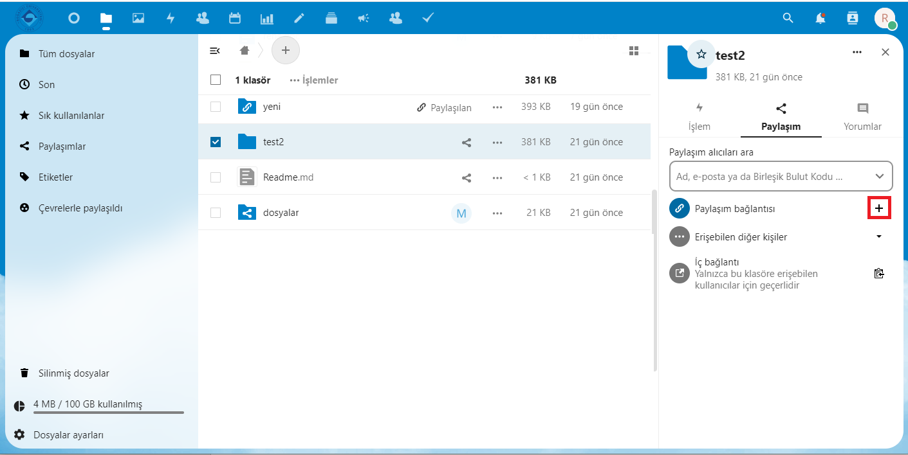

Paylaşım bağlantısı oluşturduktan sonra aşağıda resimde de gösterildiği üzere 3 nokta simgesine tıklayarak paylaşımla ilgili detaylı ayarları belirleyebilirsiniz.
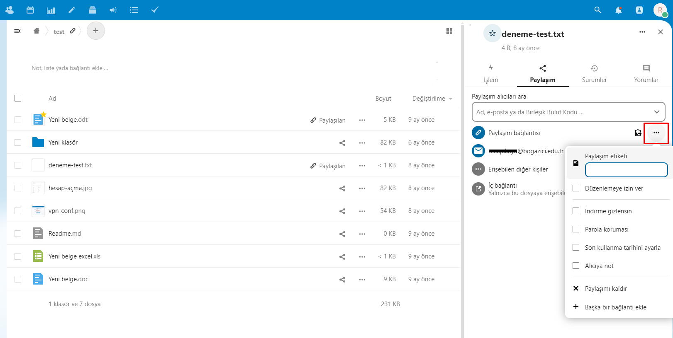

- Paylaşım etiketi : Paylaşıma bir isim verebilirsiniz.
- Düzenlemeye izin ver : Paylaşımı yaptığınız kişilerin dosyayı düzenleyebilmesini sağlar.
- İndirme gizlensin : Paylaşım yaptığınız klasörün dosyanın indirilebilmesini engeller.
- Parola koruması : Bağlantı için 10 karakter uzunluğunda bir parola belirleyerek bağlantıyı daha güvenli hale getirebilirsiniz.
- Son kullanma tarihi ayarla : Paylaşımın belirli bir tarihe kadar erişilebilinmesini sağlar. O tarih sonrasında erişilmesini engeller.
- Alıcıya not : Paylaşım yaptığınız kişiye not bırakabilirsiniz.
- Paylaşımı kaldır : Paylaşımı iptal edebilirsiniz.
- Başka bir bağlantı ekle : Aynı dosya için yeni bir paylaşım bağlantısı oluşturur.

İç bağlantı : İç kullanıcılara yani Boğaziçi Üniversitesi bünyesinde kullanıcısı olan kişilere paylaşım yaparken iç bağlantı butonuna tıklayarak bağlantı linki oluşturabilirsiniz.
Butona tıklandığında https://bucloud.boun.edu.tr/f/968457 şeklinde bir bağlantı linki oluşturulmuş ve kopyalanmış olacaktır. Bu bağlantı linkini direkt paylaşım yapacağınız kullanıcılara iletebilirsiniz.
İç bağlantı linki daha güvenlikli bir yapıya sahiptir. Bir dosya iç bağlantı olarak paylaşıldığında dosyanın paylaşım yapıldığı kullanıcılar erişim sağlayıp dosya üzerinde hepsi aynı anda çalışabilirler.
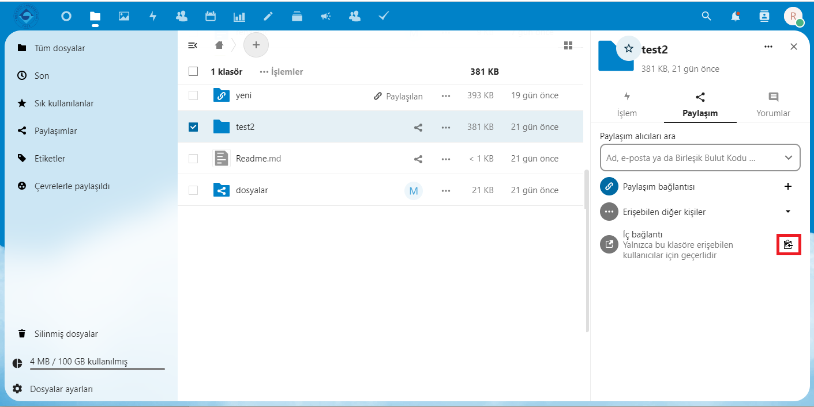

Belirli Kullanıcılar İçin Dosya Paylaşımı
Dokümanı paylaşacağınız kişileri, arama alanında aratıp ekleyerek o kişilere özgü ayar ve izinler belirleyerek de paylaşım oluşturabilirsiniz.
Dokümanın yanındaki paylaşım simgesine tıklayıp daha sonra arama alanında klasörü paylaşacağınız kişinin kullanıcı adını yazarak kullanıcıyı ekleyebilirsiniz. Böylece dökümanı o kişi paylaşmış olacasınız.
Bir klasör veya dosyayı paylaşıma açtığınızda paylaştığınız kullanıcıya paylaşım yolu bilgisi, e-mail olarak da iletilmektedir.
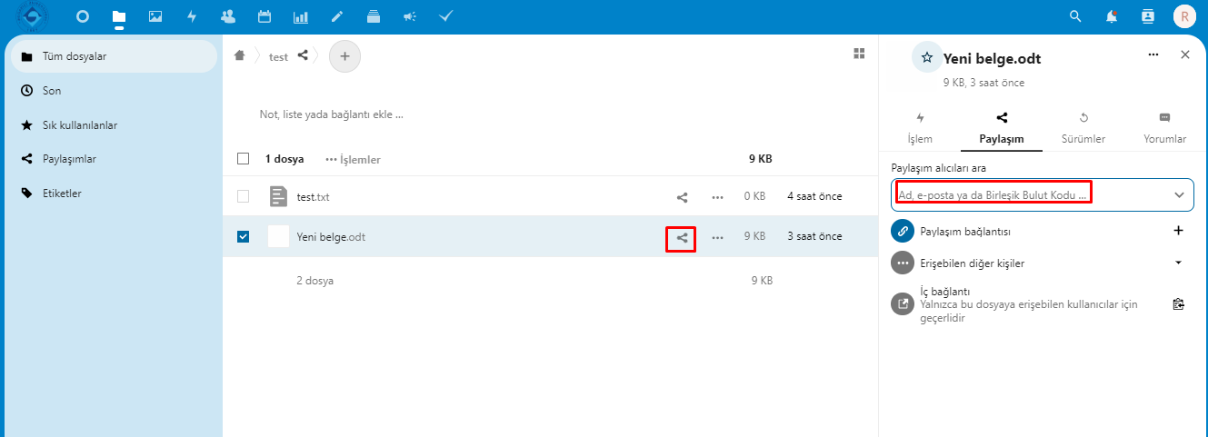

Dokümanı kullanıcı bazlı paylaşıma açarak düzenleme yetkisi tanımlayarak doküman üzerinde belirlediğiniz kişilerin çalışmasına, işlem yapabilmesine imkan sağlayabilirsiniz.
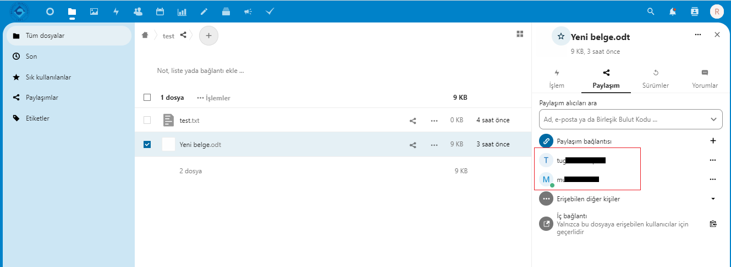

E-posta hesabını eklediğiniz belirli bir kişiye dosyayı parola koruması ile paylaşıma açabilirsiniz.
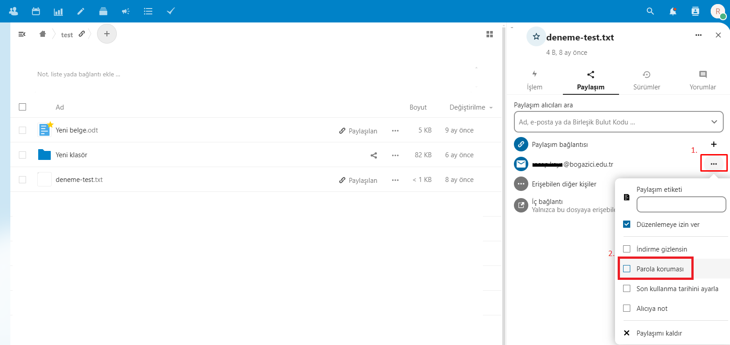
Paylaşım simgesine tıklayarak(1) sağ tarafta açılan “İşlem” sekmesinden dosya üzerinde hangi kullanıcıların, ne zaman değişiklik yaptığını görebilirsiniz.
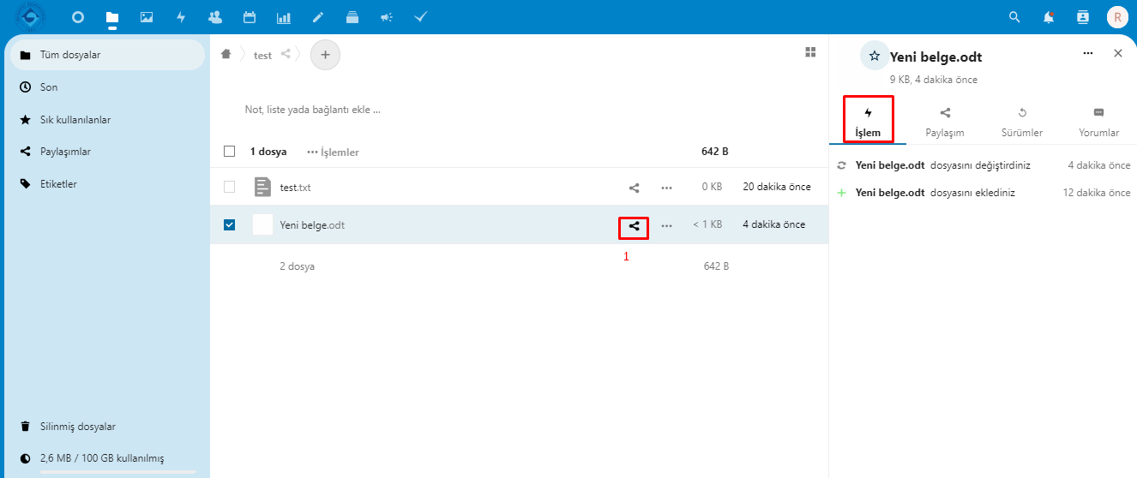
Sürümler kısmından, yanlarındaki simgeye tıklayarak dosyayı daha önceki sürümlerine geri döndürebilirsiniz.
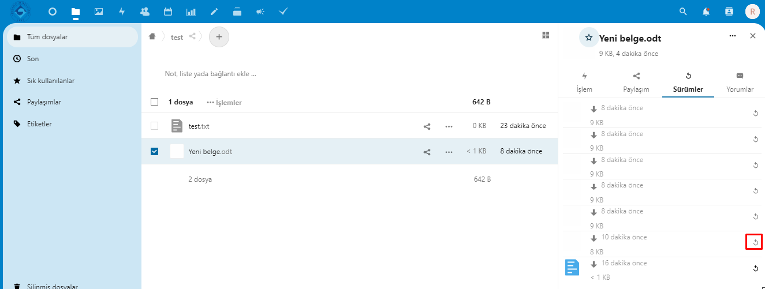
Bir dosyayı paylaştığınız kullanıcının yetkilerini aşağıda gösterilen üç nokta simgesine tıklayarak düzenleyebilirsiniz.
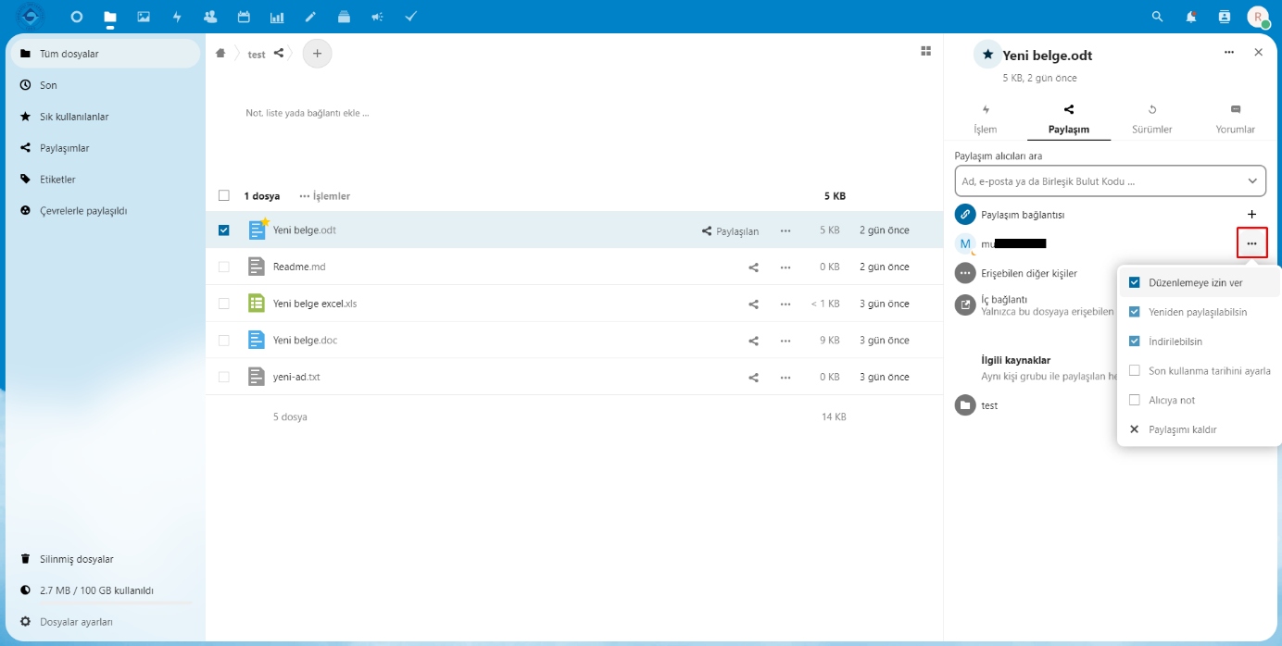

Bir klasörü paylaşıma açmak için dosya paylaşımında olduğu gibi klasörün sağ tarafındaki aşağıda da gösterilmiş olan paylaşım simgesine tıklanır.
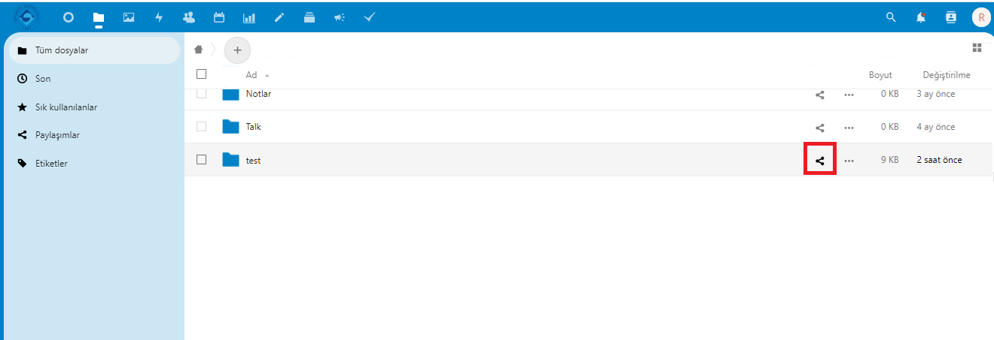
Gösterilen arama alanında klasörü paylaşacağınız kişinin kullanıcı adını yazarak bulup ekleyebilirsiniz.
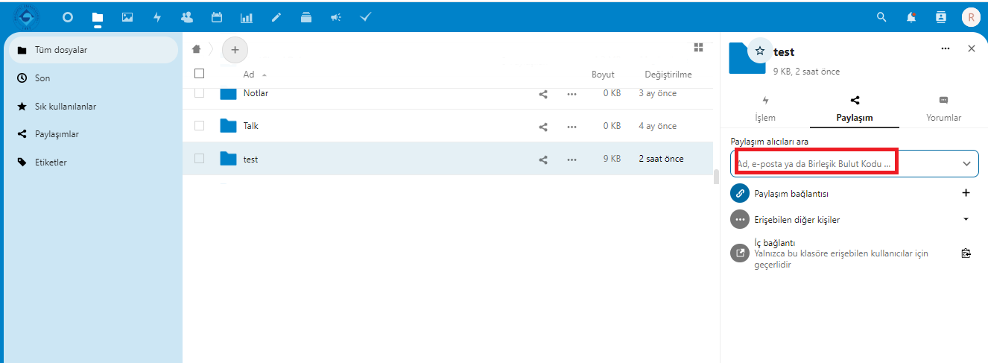

Paylaşım yaptığınız kullanıcıyı ekledikten sonra kullanıcı aşağıdaki gibi görünecektir(1). Kullanıcının yanındaki üç nokta simgesine tıklayarak kullanıcının dosya üzerindeki izinlerini belirleyebilirsiniz.
- Düzenlemeye izin ver: Kullanıcının klasör üzerinde düzenleme/değişiklik yapabilmesine izin verir.
- Eklenebilsin: Kullanıcının klasöre başka dosyalar vs. eklemesine izin verir.
- Silinebilsin: Kullanıcının klasörü silebilmesine izin verir.
- Yeniden paylaşabilsin: Kullanıcının klasörü başkasıyla paylaşabilmesine izin verir.
- İndirebilsin: Kullanıcının klasörü bilgisayarına indirebilmesine izin verir.
- Son kullanma tarihi ayarla: Kullanıcının klasörü belirlenen tarihe kadar görüntüleyebilmesine izin verir.
- Alıcıya not: Kullanıcıya okuması için not bırakabilirsiniz. Not eklendiğinde kullanıcıya e-mail bilgilendirmesi de iletilir.
- Paylaşımı kaldır: Klasörün o kullanıcı ile paylaşımı sonlandırılır.
